Город |  |  |  |  |  |  |  |  |   Россия, 660125, г. Красноярск, ул. Урванцева, 21  телефон (391) 2 533-554  факс (391) 2 533-285  E-mail: vzljotkras@rastrnet.ru  www.vzljot-kras.ru  Программное обеспечение размещено на сайте  www.vzljot.ru
Плательщик
ИНН / КПП
Получатель

Почтовый адрес
телефон, факс
Доставка | самовывоз |  |  | Ж/Д |  |  | АВИА
Перевозчик
Пункт назначения
Предполагаемая дата оплаты

Заявка № |  | от «___»__________2021 г. | Дата готовности | «___»____________2021 г.

Расходомер-счетчик ультразвуковой «ВЗЛЕТ РГ» исполнения УРГ-8ХХ Ex

ОПРОСНЫЙ ЛИСТ
Заполняется заказчиком
- Параметры трубы/газохода
Наименование заказчика
Наименование организации и объекта для установки расходомера
Наименование трубы (газохода)
Положение трубы/газохода: | - вертикальное | - горизонтальное
Высота трубы (длина газохода), м
Высота расположения датчиков, м
Конструкция, материал стенки трубы/газохода: | - двойная стенка - имеется наружная изоляция - имеется межслойная изоляция  - металл (……………………………………)  - кирпич - бетон - пластик  - другое (……………………………………..)  - имеется площадка для обслуживания
Форма сечения в точке измерения: | - круглое | - прямоугольное
Наружный диаметр трубы/газохода или длина и ширина газохода Мin/Мах, мм
Наружный диаметр трубы/газохода или длина и ширина газохода в месте установки датчиков, мм
Толщина стенки трубы/газохода Мin/Мах, мм
Толщина стенки трубы/газохода в месте установки датчиков, мм
Внутренний диаметр трубы или длина и ширина газохода Мin/Мах, мм
Внутренний диаметр трубы или длина и ширина газохода в месте установки датчиков, мм
Температура окружающей среды в месте установки датчиков минимальная/максимальная, °С
Температура окружающей среды в месте установки блока вторичного вычислителя минимальная/максимальная, °С
Длина прямолинейного участка до места установки датчиков, мм
Наличие системы сжатого воздуха, диапазон давления, МПа | Нет Выбрать (от ……… до ……….)
- Рабочие условия в месте установки датчиков
Тип измеряемого газа
Скорость газового потока минимальная/максимальная, м/с
Диапазон расходов газового потока минимальный/максимальный, м3/ч
Давление среды абсолютное минимальное/максимальное, кПа
Температура среды минимальная/максимальная, °С
Плотность, кг/м³ | Вязкость,  выбрать: мкПа*с
Влажность среды максимальная, %
Содержание пыли, мг/м³
Пыль |  | - коррозионно-активные компоненты | - абразивные компоненты
Состав и компоненты потока мг/м³, %об (%масс) |  | Компонент | Мин. | Норм. | Макс.
 |  | СО, мг/м³
 |  | NO, мг/м³
 |  | NO_{2,} мг/м³
 |  | SO_{2,} мг/м³
 |  | Метан, мг/м³
 |  | Вода, %об
 |  | Кислород, %об
 |  | Углекислый газ
 |  | SO
Категория по взрывоопасности в месте установки датчиков/блока вторичного преобразователя |  | - Безопасная  - Категория ………….. | - Безопасная  - Категория …………..
Требуемый класс защиты от внешних воздействий датчиков/ блока вторичного преобразователя |  | Выберите значения из выпадающего списка | Выберите значения из  выпадающего списка
  IP | 66
  IP | 67
Место размещения блока вторичного преобразователя |  | - В помещении  - Обогреваемое | - На улице  - В обогреваемом шкафу

КАРТА ЗАКАЗА
Заполняется заказчиком и техническим специалистом
- Выбрать исполнение прибора:
Исполнение | Схема зондирования | Максимальная температура  дымовых газов, °С | Выбрать исполнение прибора
УРГ-810-100 | 1 луч | +100 | -
УРГ-820-100 | 2 луча | +100 | -
УРГ-810-250 | 1 луч | +250 | -
УРГ-820-250 | 2 луча | +250 | -
УРГ-810-450 | 1 луч | +450 | -
УРГ-820-450 | 2 луча | +450 | -

4 Выбор угла установки датчиков:
Угол установки датчиков относительно оси газохода, град. | -

5 Выбор датчиков ПЭА Г – АБВ – ХХХ Д Ех:
наличие системы охлаждения | А | - 0  с обдувом воздухом (с выбросом охлаждающего воздуха в газоход) |  |  |  |  |  | - 1  без обдува |  |  |  |  | - 2  с охлаждением воздухом (без выброса охлаждающего воздуха в газоход)
диапазон частот | Б | - 2  20…29 кГц |  |  |  |  |  | - 3  30…39 кГц |  |  |  |  | - 4  40…49 кГц
условия эксплуата ции | В | - 0  температура рабочей среды от минус 40 до +100 °С без обдува (с обдувом/охлаждением до +250 °C), температура окружающей среды БЭ от минус 40 до +70 °С |  |  |  |  | - 1  температура рабочей среды от минус 40 до +250 °C без обдува (с обдувом/охлаждением до +450 °С), температура окружающей среды БЭ от минус 40 до +70 °С |  |  |  |  | - 2  температура рабочей среды от минус 40 до +100 °С без обдува (с обдувом/охлаждением до +250 °C), температура окружающей среды БЭ от минус 60 до +70 °С |  | - 3  температура рабочей среды от минус 40 до +250 °С без обдува (с обдувом/охлаждением до +450 °С), температура окружающей среды БЭ от минус 60 до +70 °С
длина погружной части, см | ХХХ |  | -
материал зонда и преобра зователя | Д | - 0  нержавеющая сталь и нержавеющая сталь |  |  |  |  |  |  |  |  |  | - 1  нержавеющая сталь и титановый сплав
ПЭА Г | - | 1 | 4 | 1 | - | 040 |  |  | Д |  | Ех | Выберите значения из выпадающих списков
Необходимость патрубка для монтажа ПЭА Г |  |  |  | нет |  | Строительная длина патрубков (выбрать из списка) |  |  |  |  |  | нет

6 Выбор комплектации и длин кабелей

Выберите одну из четырех комплектаций и длины кабелей

6.1 Однолучевое исполнение УРГ-810 - (выберите значение из выпадающего списка)

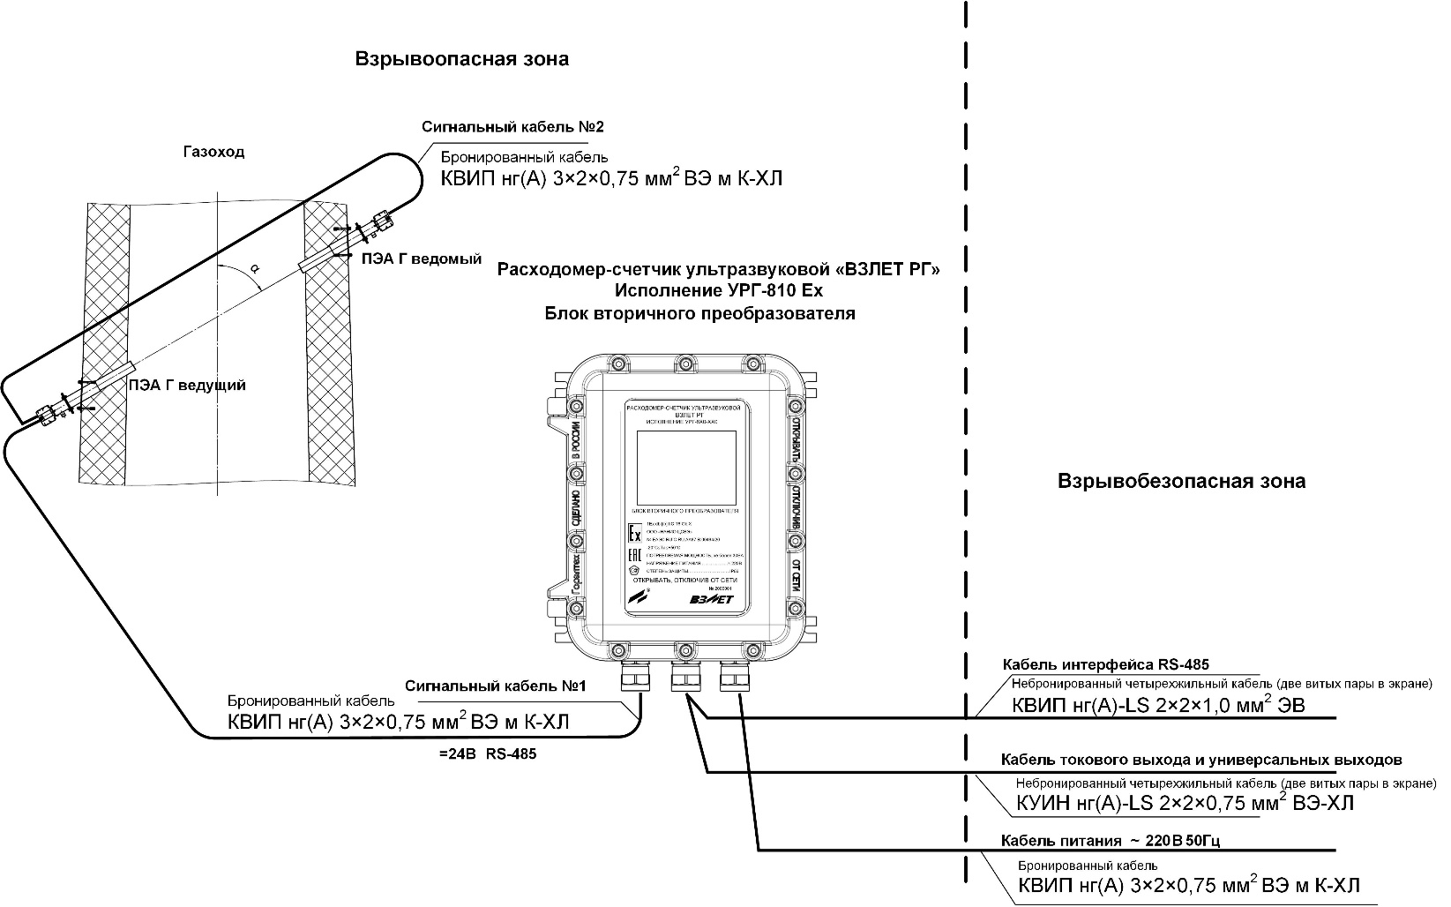

1 Блок вторичного преобразователя 1-а штука
2 Преобразователь электроакустический ПЭА Г * 2-е штуки
3 Сигнальный кабель №1 1-а штука | нет | м – выберите значение  из выпадающего списка
4 Сигнальный кабель №2 1-а штука | нет | м – выберите значение  из выпадающего списка
5 Кабель питания ̴ 220В 50Гц 1-а штука | нет | м – выберите значение  из выпадающего списка
6 Кабель токового выхода и универсальных выходов 1-а штука | нет | м – выберите значение  из выпадающего списка
7 Кабель интерфейса RS485 1-а штука | нет | м – выберите значение  из выпадающего списка
8 Кронштейн крепления ПЭА Г нет 2-е штуки (выберите значение из выпадающего списка)
9 Термочехол для ПЭА Г нет 2-е штуки (выберите значение из выпадающего списка)
10 Устройство юстировочное нет 1 комплект (выберите значение из выпадающего списка)

Допускается поставка сигнального кабеля одним куском нет (выберите значение из выпадающего списка)

* крепеж ПЭА Г входит в комплект поставки

6.2 Двухлучевое исполнение УРГ-820 - (выберите значение из выпадающего списка)

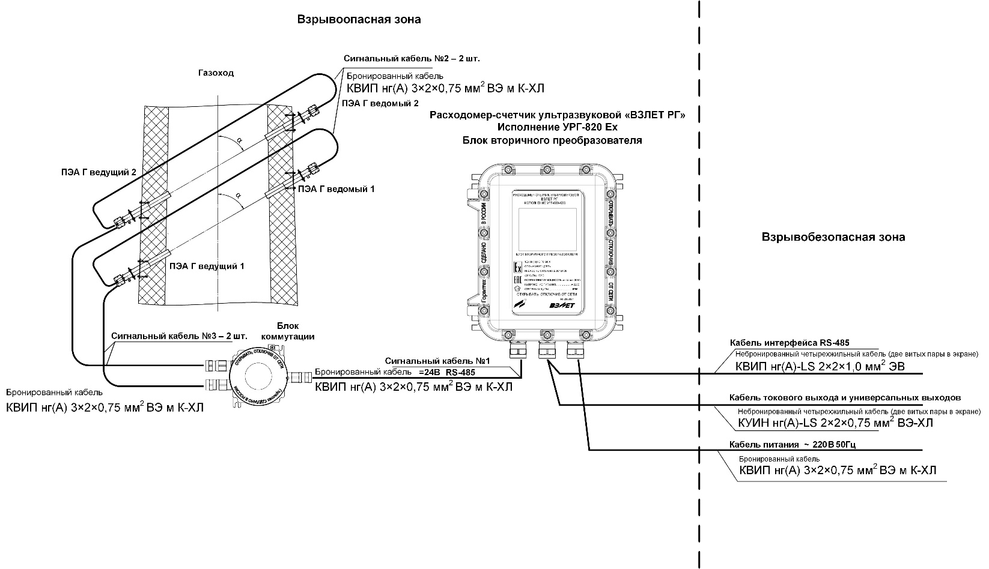
ПРИМЕЧАНИЕ
Расположение ПЭА Г показано условно.
При двухлучевом зондировании пары ПЭА Г устанавливаются по двум среднерадиусным хордам на газоходах круглого сечения, и на расстоянии от стенки, равном 1/4 внутренней длины на газоходах прямоугольного сечения

1 Блок вторичного преобразователя 1-а штука
2 Преобразователь электроакустический ПЭА Г 4-е штуки
3 Блок коммутации 1-а штука
4 Сигнальный кабель №1 1-а штука | нет | м – выберите значение  из выпадающего списка
5 Сигнальный кабель №2 2-е штуки | нет | м – выберите значение  из выпадающего списка
6 Сигнальный кабель №3 2-е штуки | нет | м – выберите значение  из выпадающего списка
7 Кабель питания ̴ 220В 50Гц 1-а штука | нет | м – выберите значение  из выпадающего списка
8 Кабель токового выхода и универсальных выходов 1-а штука | нет | м – выберите значение  из выпадающего списка
9 Кабель интерфейса RS485 1-а штука | нет | м – выберите значение  из выпадающего списка
10 Кронштейн крепления ПЭА Г нет 4-е штуки (выберите значение из выпадающего списка)
11 Термочехол для ПЭА Г нет 4-е штуки (выберите значение из выпадающего списка)
12 Устройство юстировочное нет 1 комплект (выберите значение из выпадающего списка)

Допускается поставка сигнального кабеля одним куском нет (выберите значение из выпадающего списка)

* крепеж ПЭА Г входит в комплект поставки
6.3 Однолучевое исполнение УРГ-810 с датчиками температуры и давления - (выберите значение из выпадающего списка)
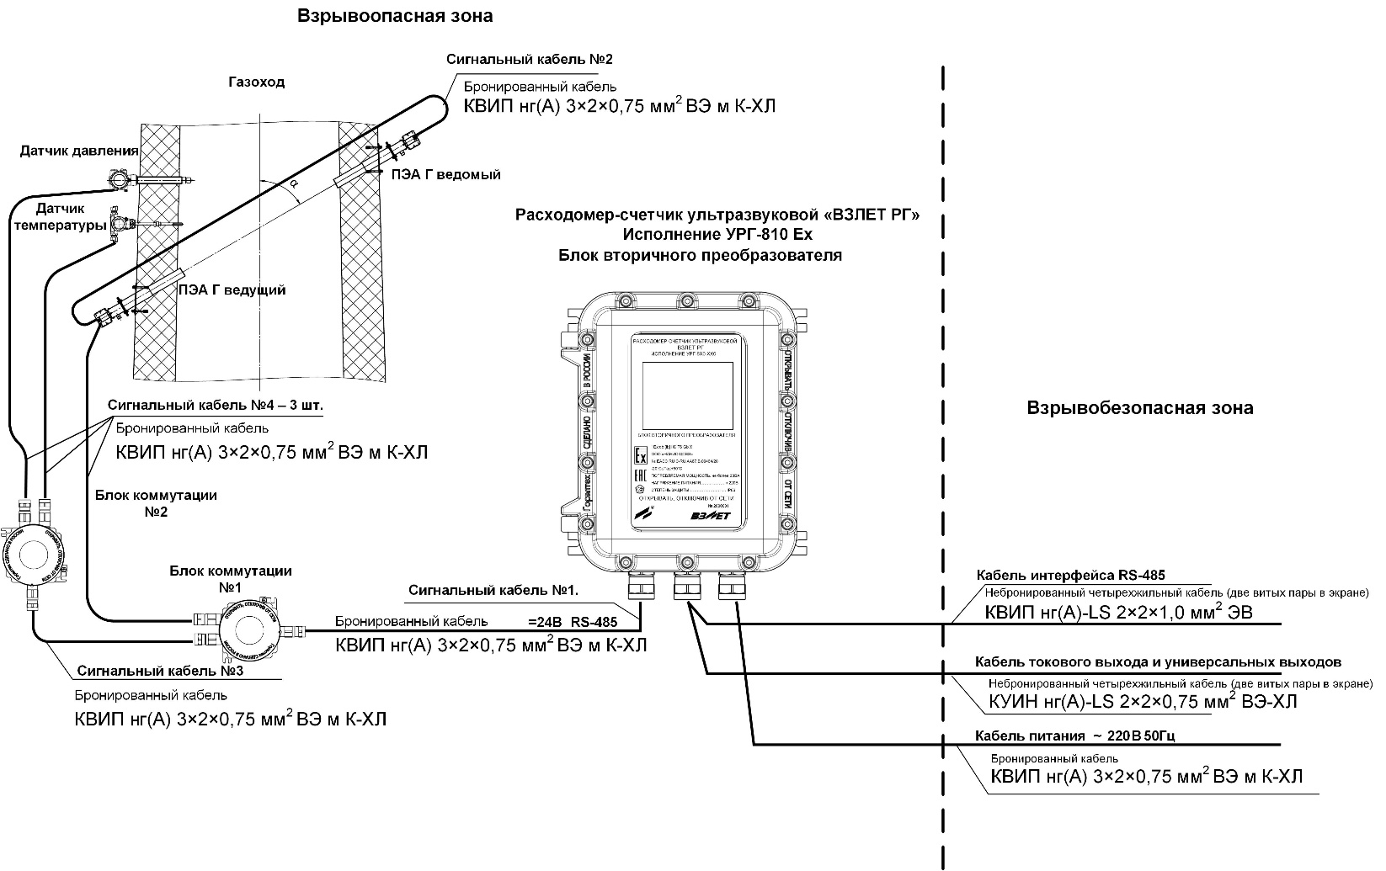
1 Блок вторичного преобразователя 1-а штука
2 Преобразователь электроакустический ПЭА Г 2-е штуки
3 Блок коммутации 2-е штуки
4 Датчик температуры типа ТПУ 0304 Exd/M3-MB 1-а штука
5 Датчика давления СДВ-SMART-Exd 1-а штука
6 Сигнальный кабель №1 1-а штука | нет | м – выберите значение  из выпадающего списка
7 Сигнальный кабель №2 1-а штука | нет | м – выберите значение  из выпадающего списка
8 Сигнальный кабель №3 1-а штука | нет | м – выберите значение  из выпадающего списка
9 Сигнальный кабель №4 3-и штуки | нет | м – выберите значение  из выпадающего списка
10 Кабель питания ̴ 220В 50Гц 1-а штука | нет | м – выберите значение  из выпадающего списка
11 Кабель токового выхода и универсальных выходов 1-а штука | нет | м – выберите значение  из выпадающего списка
12 Кабель интерфейса RS485 1-а штука | нет | м – выберите значение  из выпадающего списка
13 Кронштейн крепления ПЭА Г нет 2-е штуки (выберите значение из выпадающего списка)
14 Термочехол для ПЭА Г нет 2-е штуки (выберите значение из выпадающего списка)
15 Устройство юстировочное нет 1 комплект (выберите значение из выпадающего списка)

Допускается поставка сигнального кабеля одним куском нет (выберите значение из выпадающего списка)

* крепеж ПЭА Г входит в комплект поставки

6.4 Двухлучевое исполнение УРГ-820 с датчиками температуры и давления - (выберите значение из выпадающего списка)
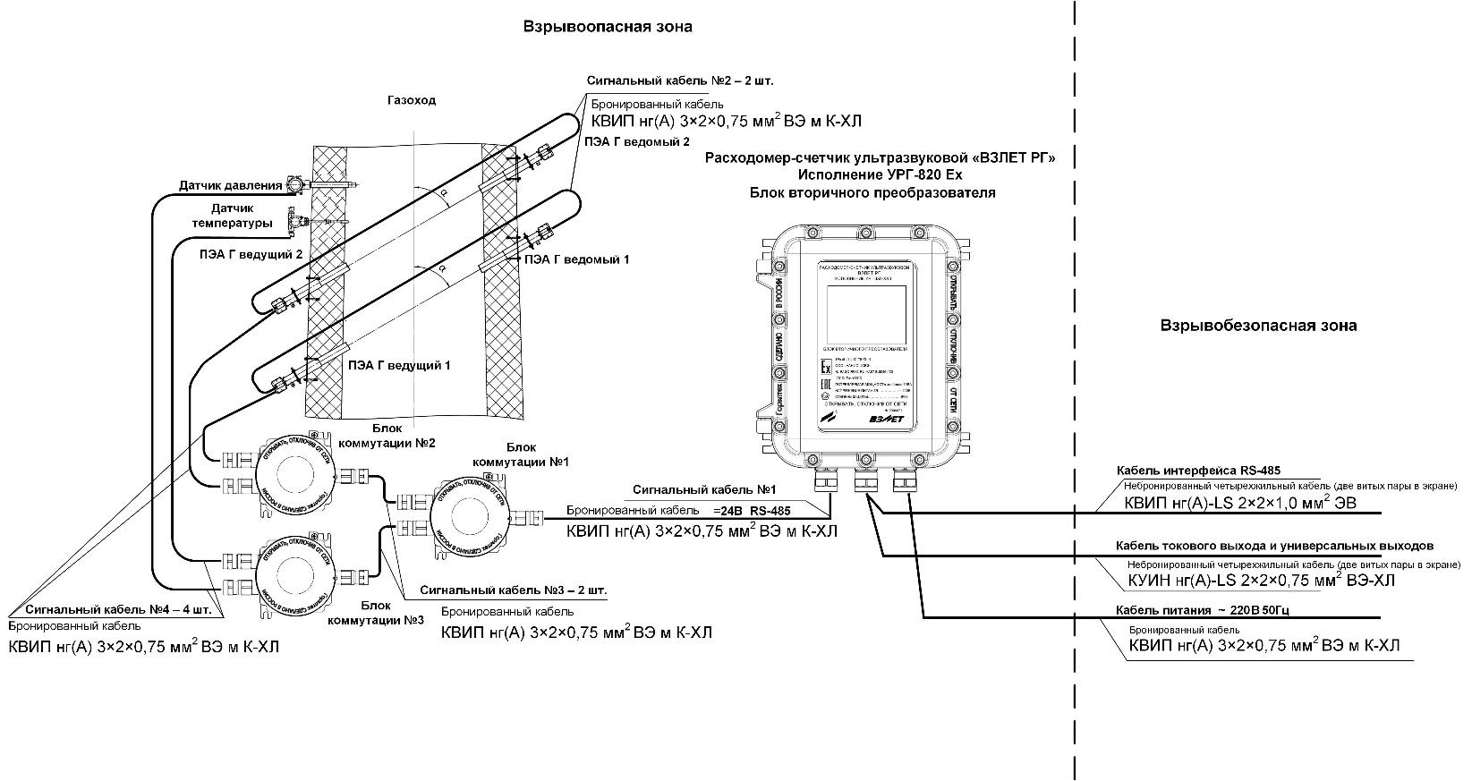
ПРИМЕЧАНИЕ
Расположение ПЭА Г показано условно.
При двухлучевом зондировании пары ПЭА Г устанавливаются по двум среднерадиусным хордам на газоходах круглого сечения, и на расстоянии от стенки, равном 1/4 внутренней длины на газоходах прямоугольного сечения

1 Блок вторичного преобразователя 1-а штука
2 Преобразователь электроакустический ПЭА Г 4-е штуки
3 Блок коммутации 3-и штуки
4 Датчик температуры типа ТПУ 0304 Exd/M3-MB 1-а штука
5 Датчика давления СДВ-SMART-Exd 1-а штука
6 Сигнальный кабель №1 1-а штука | нет | м – выберите значение  из выпадающего списка
7 Сигнальный кабель №2 2-е штуки | нет | м – выберите значение  из выпадающего списка
8 Сигнальный кабель №3 2-е штуки | нет | м – выберите значение  из выпадающего списка
9 Сигнальный кабель №4 4-е штуки | нет | м – выберите значение  из выпадающего списка
10 Кабель питания ̴ 220В 50Гц 1-а штука | нет | м – выберите значение  из выпадающего списка
11 Кабель токового выхода и универсальных выходов 1-а штука | нет | м – выберите значение  из выпадающего списка
12 Кабель интерфейса RS485 1-а штука | нет | м – выберите значение  из выпадающего списка
13 Кронштейн крепления ПЭА Г нет 4-е штуки (выберите значение из выпадающего списка)
14 Термочехол для ПЭА Г нет 4-е штуки (выберите значение из выпадающего списка)
15 Устройство юстировочное нет 1 комплект (выберите значение из выпадающего списка)

Допускается поставка сигнального кабеля одним куском нет (выберите значение из выпадающего списка)
* крепеж ПЭА Г входит в комплект поставки
Примечания:
- Опишите дополнительные требования
- Приведите чертеж газохода

При заполнении карты заказа в прямоугольнике выбранной позиции ставится знак Х, значение параметра указывается в графе таблицы или прямоугольнике рядом с его наименованием.
Ф.И.О. принявшего заказ ____________________________________________ тел. _________________

